2025华南中酒展



时间：2025年2月21-23日  
地点：广州·保利世贸博览馆  
展会规模：40000㎡展馆面积、400+展商、10+品类、20000+户专业经销商、千款酒水单品  
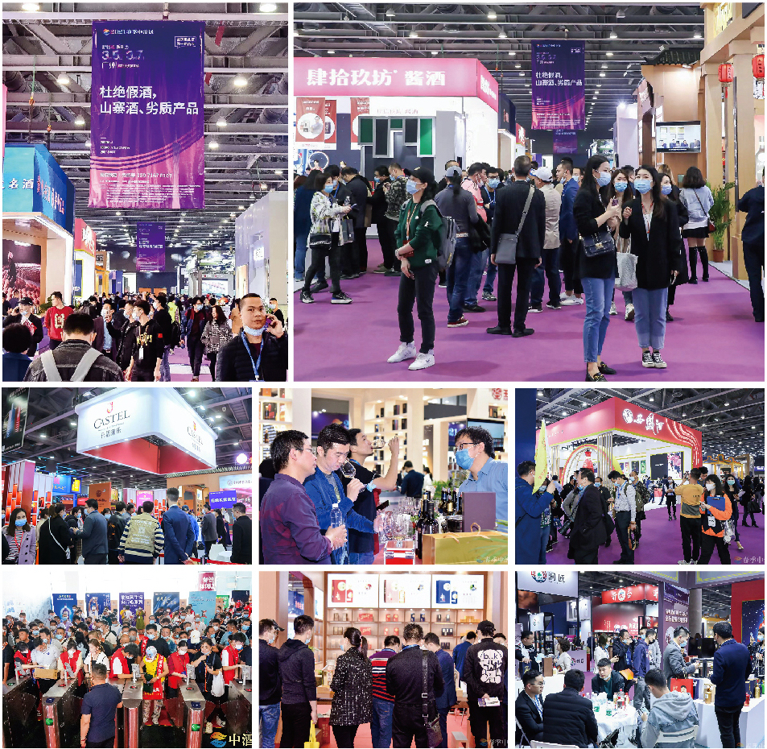

展会介绍：  
2025年2月21日-23日，2025华南中酒展将在广州·保利世贸博览馆盛大举办。展会同期，2025（第六届）中国酒业创新展、2025（第十届）全球高端葡萄酒展、2025（第六届）中国酒类包装及机械装备展将同步举办，届时，10+品类、400+展商、20000+户专业经销商齐聚广州，一同开启2025年开年首个酒业选品交流大会。

  
  
展会优势  
  
1、开年首展：决胜“十四五”，抢占新机遇

一年之计在于春。春天是播种希望的季节，更是规划与布局的好时机。华南中酒展，是酒业开年首个选品盛会，也是酒商积极备货、更换产品线、寻找新品新机遇的重要平台。

为了更好的助力酒商穿越周期，2025年2月21日—2月23日，酒业家·第13届中国高端酒展览会暨第5届华南中酒展将在广州举办，以“开年第一展”打响酒业2025年冲刺的发令枪，为行业赋能，助力酒商抢抓新机遇。  
  
2、实力升级：3大权威协会联袂支持，携手共创酒业开年盛会  
  
华南中酒展连续4年在广州成功举办，展会效果和口碑俱佳，得到了越来越多的行业关注和支持。继中国副食流通协会、中国酒类流通协会两大协会之后，中国食品土畜进出口商会正式成为酒业家·2025华南中酒展联合主办单位。

2025年，酒业家传媒将携手联合主办单位中国食品土畜进出口商会，两大支持单位——中国副食流通协会、中国酒类流通协会，一同打造2025开年首场酒业招商、选品、交流盛会。  
  
从2021年至今，华南中酒展已成功举办4届，从硬实力来看，华南中酒展展会规模、展商数量、到场专业经销商数量，不断取得新突破；从软实力来看，华南中酒展行业影响力、展会品质、展会效果，有口皆碑，正逐步向“华南第一展”稳步迈进。

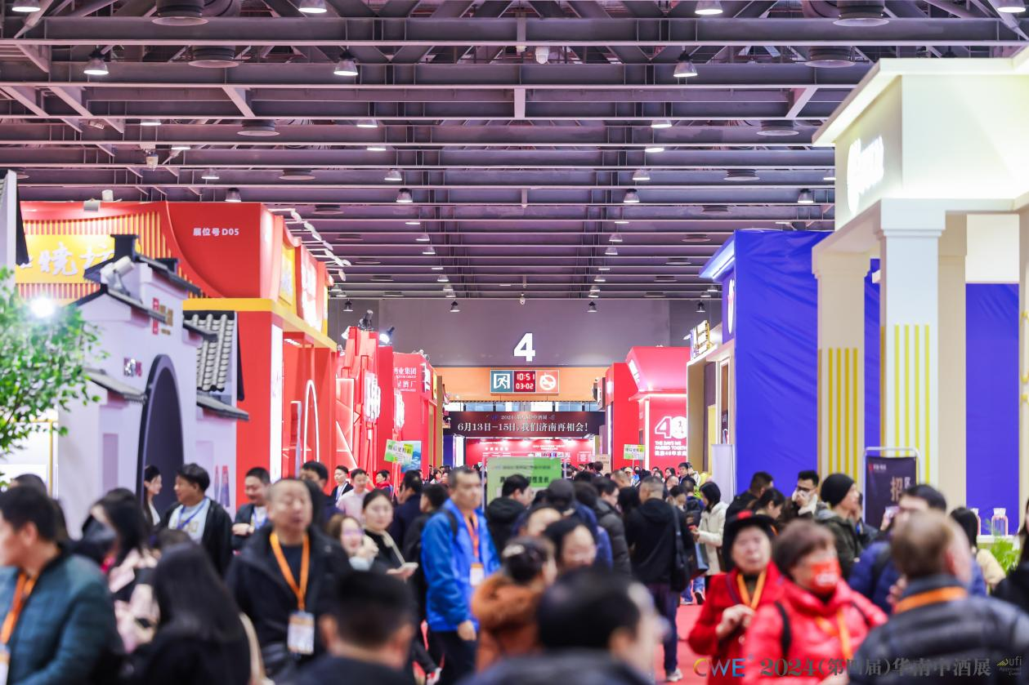

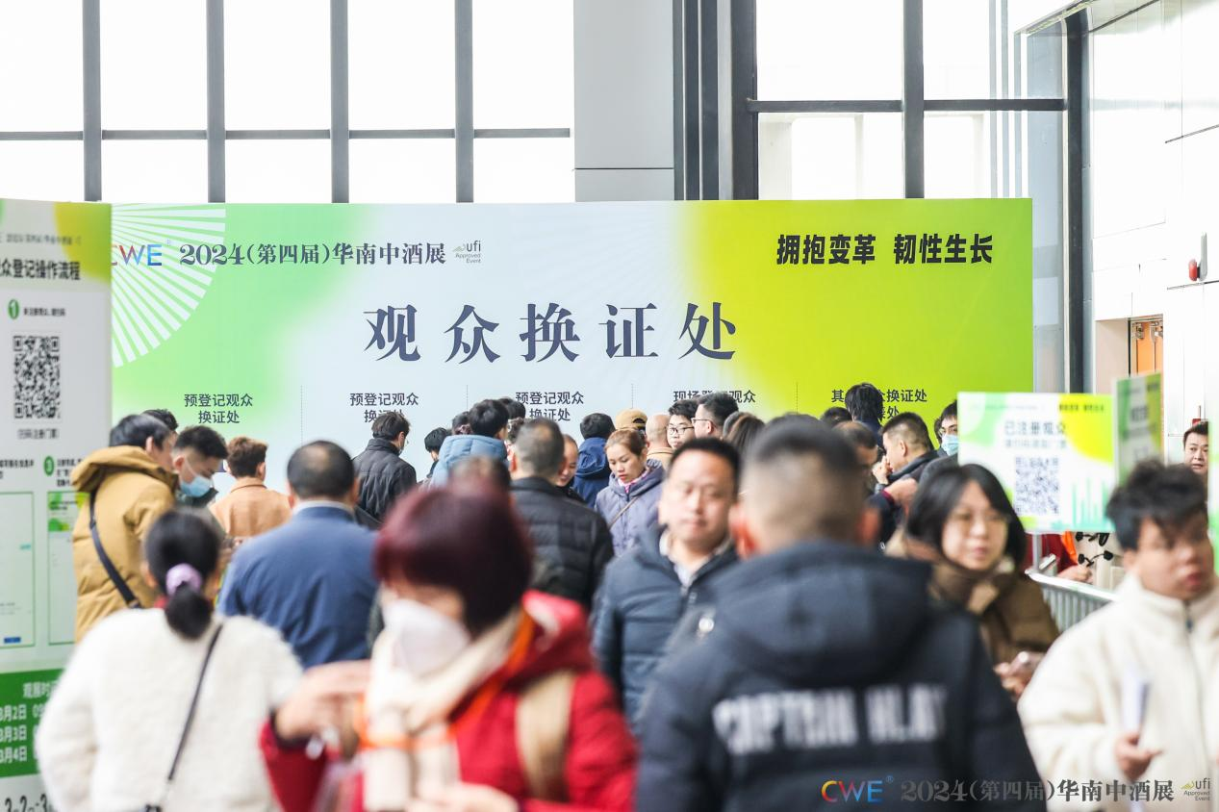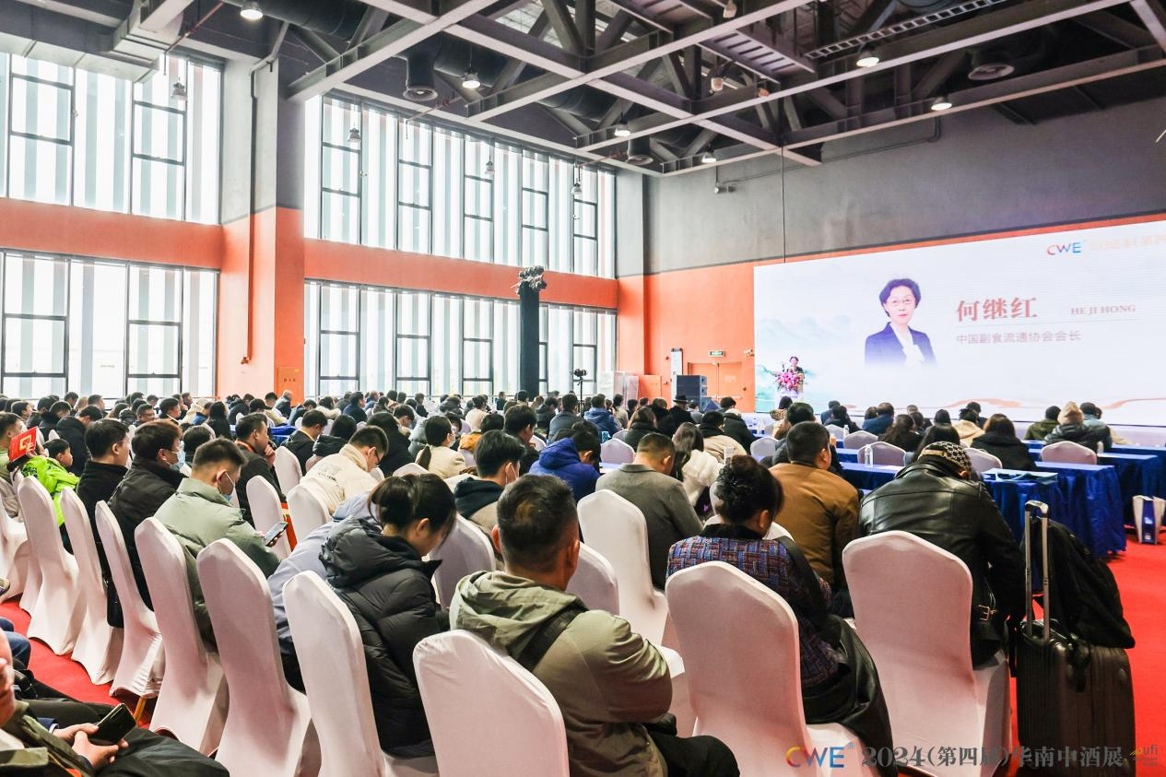

3、参展品类升级：10+品类打造一站式选品采购平台

近年来，华南中酒展在参展品类上不断扩容，酱香、清香、浓香、黄酒、葡萄酒、精酿啤酒、新酒饮等各大品类标杆参展，同时，酒类包装包材、包装设计、机械设备、智能酿造等企业也纷纷亮相中酒展，整体参展品类更加齐全，满足经销商多元化的选择，也为传统酒商带来更多新品类、新机遇。

4、论坛升级：聚焦行业热点，打造酒业开年的首发平台

作为开年首展，华南中酒展是年度新品和行业趋势的首发平台，酒业年度新品评选、企业新品推介会等纷纷在此举办。同时，中酒展也是行业思想的风向标，累计超1500多位企业高管、行业大咖、咨询专家、跨界人士先后通过中酒展平台发表重磅观点。

2025（第五届）华南中酒展活动规划出炉，包含主办论坛、主办活动、渠道对接，具体活动内容如下图所示：

主办论坛：

2025华南中酒展·中国酒业市场论坛

2025华南中酒展·全球葡萄酒G50峰会

主办活动：

2024-2025中国酒业"名酒之星"年度最具潜力新品发布盛典

2025华南中酒展高端社交晚宴暨颁奖盛典

渠道对接：

2025华南中酒展·大买家对接会

注：最终活动详情以展会现场发布为准  
  
5、品质升级：全面赋能，助力企业抢滩大华南

华南中酒展，自2021年首届举办以来，立足广州高地，主要面向广东、福建、湖南、江西、广西等华南五省，打造高端的厂商对接平台。

2025年2月21日—2月23日也是春节过后的正月二十四-正月二十六，是名副其实的酒业“开年第一展”，也是酒业人正式开启忙碌的时间，中酒展选择在这一时间举办也是为了助力酒企抢占开年黄金期，延续“春节旺季”的势头，助力酒商快速扭转经营局面，抢抓市场关键机遇，同时也帮助酒商找到新的改革方向，不断提升经营能力和盈利能力。

2025年2月21-23日，广州·保利国际会展中心，我们不见不散！

### **【展览范围】**

浓香名酒、清香名酒、酱香名酒、馥郁香型名酒、兼香型名酒、老名酒、光瓶酒、高端黄酒、全球葡萄酒、全球知名烈酒、精酿啤酒、新酒饮（果酒）、包装设计供应链等

### **【参展费用】**

请咨询展会组织方

### **【注意事项】**

时间：2025年2月21-23日  
地点：广州·保利世贸博览馆  
主办单位：酒业家展览  
支持单位：中国副食流通协会、中国酒类流通协会、中国食品土畜进出口商会  
  
参展参观请联系：  
13343438626